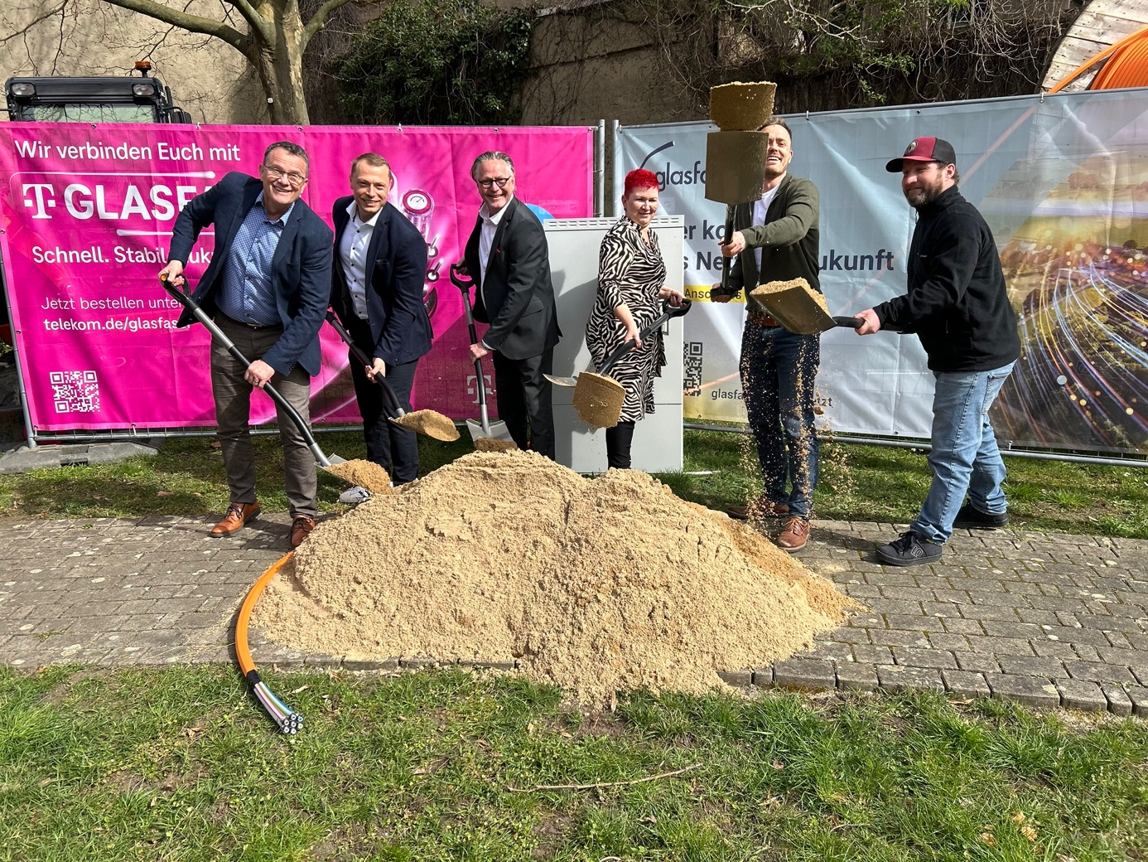

Spatenstich Bad Liebenwerda

Von links nach rechts: Steffen Protze (Ausbaukoordinator Technik Telekom)
Sten Pinkert (Gebietsleiter Glasfaser Telekom)
Andreas Dankert (Relationship Manager GlasfaserPlus GmbH)
Claudia Sieber (Verbandsbürgermeisterin Bad Liebenwerda)
Erik Bothendorf (Geschäftsführer GDMcom Bau GmbH)
Mitarbeiter GDMcom Bau GmbH

Copyright: GlasfaserPlus

